**Progetto S1/L5**

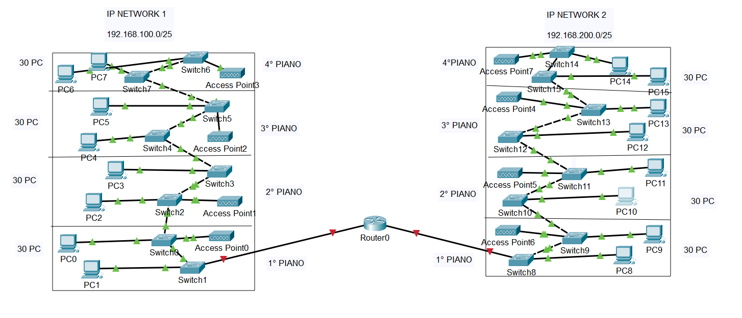

NUMERO DI RETI: 2

IP NETWORK 1: 192.168.100.0/25

IP BROADCAST 1: 192.168.100.255/25

IP GATEWAY 1: 192.168.100.1/25

IP NETWORK 2: 192.168.200.0/25

IP BROADCAST 2: 192.168.200.255/25

IP GATEWAY 2: 192.168.200.1/25

NUMERO DI DISPOSITIVI PER RETE: 120

NUMERO DI DISPOSITIVI TOTALI: 240

NUMERO DI ACCESS POINT TOTALI: 8

NUMERO DI SWITCH TOTALI: 16

NUMERO DI ROUTER GATEWAY: 1

Questo è il progetto di rete che ho ideato per la richiesta di disegno dell’azienda.

Il progetto consiste nel connettere i due edifici e i 240 PC dell’azienda tra di loro.

Nel mio progetto di rete, ho deciso di creare due reti per facilitare l’accessibilità dei file e dei dati ai dipendenti, oltre che per ridurre i costi di installazione della rete stessa.

Sia IP network 1 che IP Network 2 sono indirizzi IP privati di classe C, dato che il numero di dispositivi che vanno connessi alla rete non è particolarmente elevato.

Entrambe le reti hanno una subnet mask di /25 perché questa subnet mask permette di connettere fino a 123 host alla rete, quindi 123 dispositivi host per IP Network 1 e 123 dispositivi host per IP Network 2. Sono 123 dispositivi host e non 126 perché si è tenuto conto dei posti presi da IP Network, IP Broadcast e IP Gateway in entrambe le reti.

Ad ogni piano sono presenti due switch da 24 porte per future proofing in caso di aggiunta di nuovi device. Gli switch sono collegati tra di loro ed ad ogni switch sono collegati circa 15 PC.

In ogni piano è presente anche un access point che consente la connettività wireless.

Uno degli switch del 1* piano di entrambi gli edifici è collegato al router gateway, abilitando così la comunicazione tra le due reti. Nell’immagine, il router gateway è posto a metà tra i due edifici per illustrare meglio il suo ruolo di connettore delle due reti. Nella realtà, il router gateway si troverà o nel primo o nel secondo edificio.

Passiamo ora al preventivo per l’attrezzatura e la manodopera.

**240 PC** = €240.000 IVA inclusa (€1000 a PC)

**16 Switch** Cisco CBS350 = €6737,12 IVA inclusa.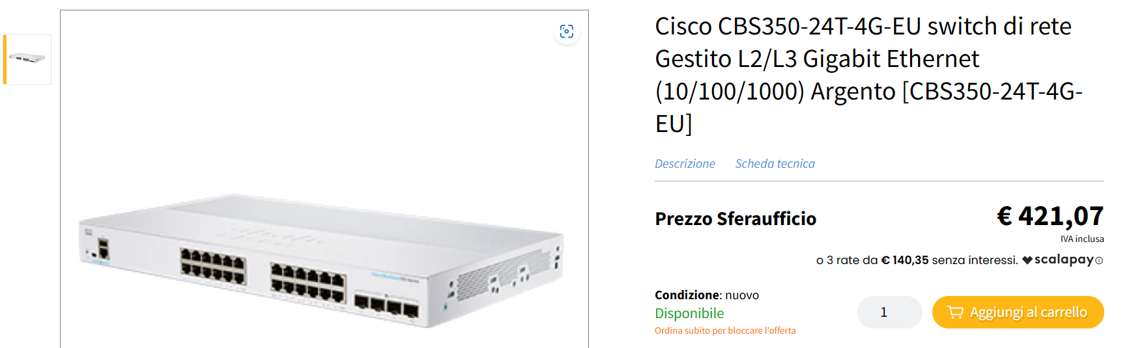

**1 Router Gateway** CISCO C1111-4PLTEEA= €1102,19 IVA inclusa.

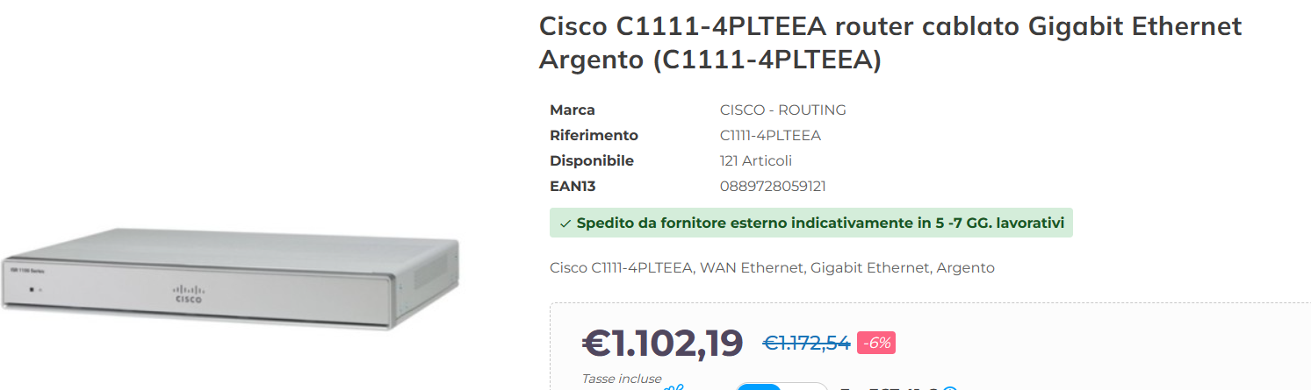

**8 Access Point** Cisco CBW150AX-E-EU= €1037.52 IVA inclusa.  
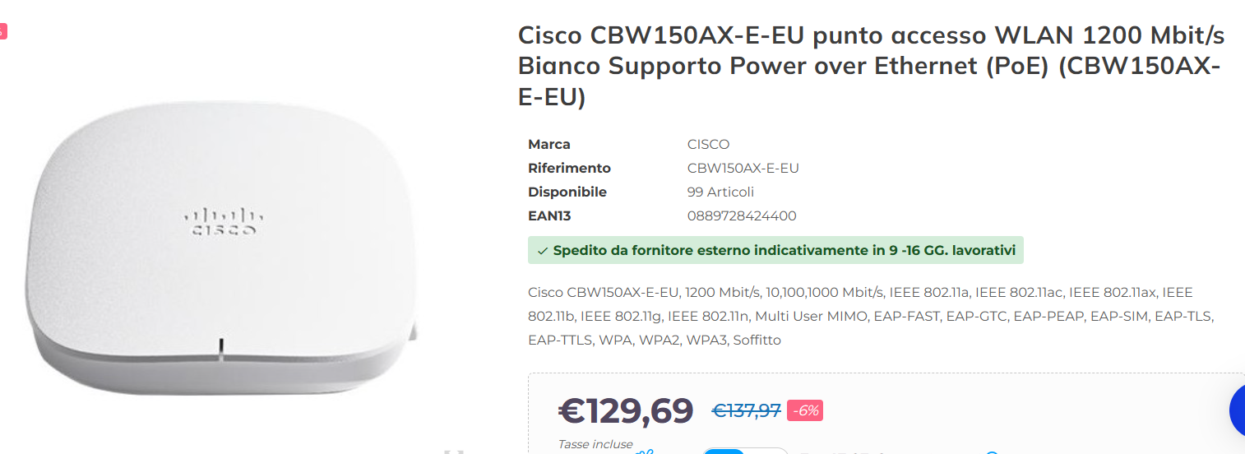

Quindi in totale l’apparecchiatura necessaria avrà un costo di **€248876,83**.

Per quanto riguarda la manodopera, considerano il costo di **€50+IVA** all’ora e ipotizzando un carico di lavoro pari a 70 ore lavorative, l’ammontare sarà pari a **€3500+IVA**.